 | Carátula para entrega de prácticas
Facultad de Ingeniería |  | Laboratorio de docencia

Laboratorios de computación
salas A y B

Profesor: | Cruz Carlon Juan Alfredo
Asignatura: | Fundamentos de Programación
Grupo: | 1107
No de Práctica(s): | 6 y 7
Integrante(s): | Jaqueline Carrera López
Semestre: | 2018-1
Fecha de entrega: | 19/09/2017
Observaciones:

CALIFICACIÓN: __________

Código c
Cuando a= 0 b>a a>b
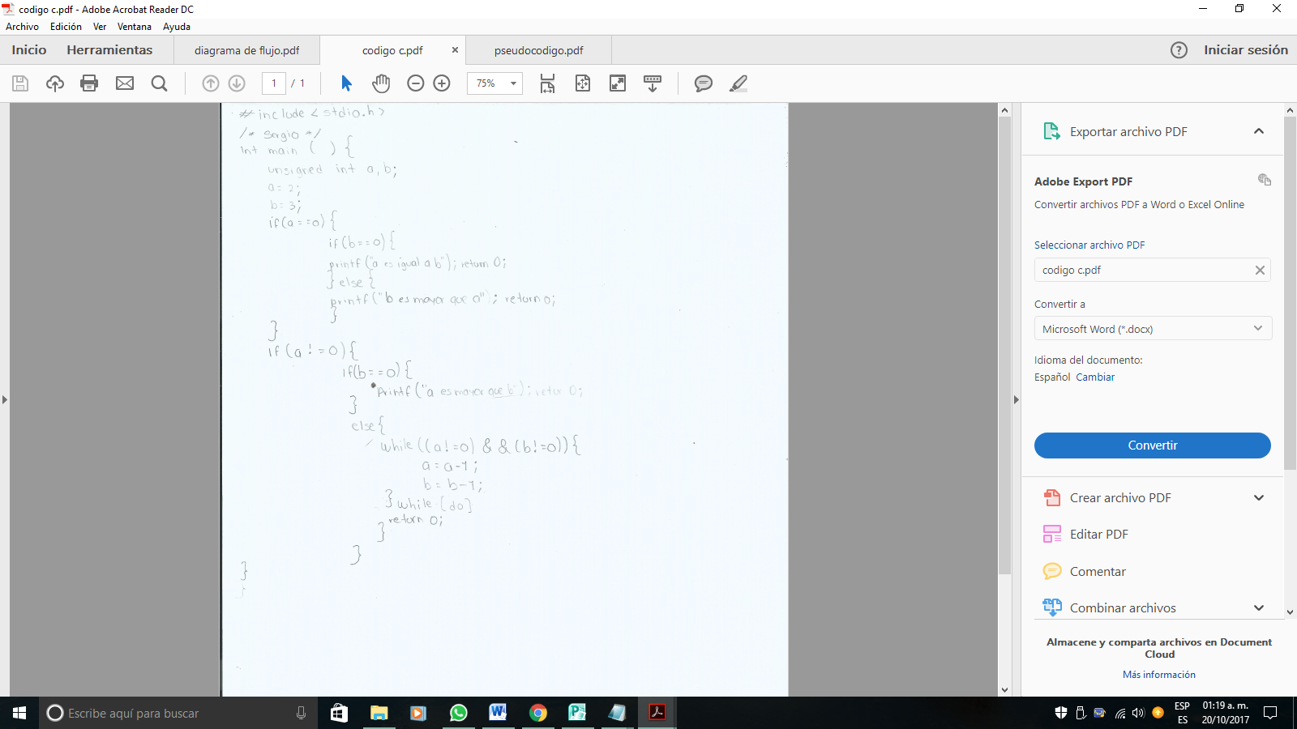

Diagrama de flujo:
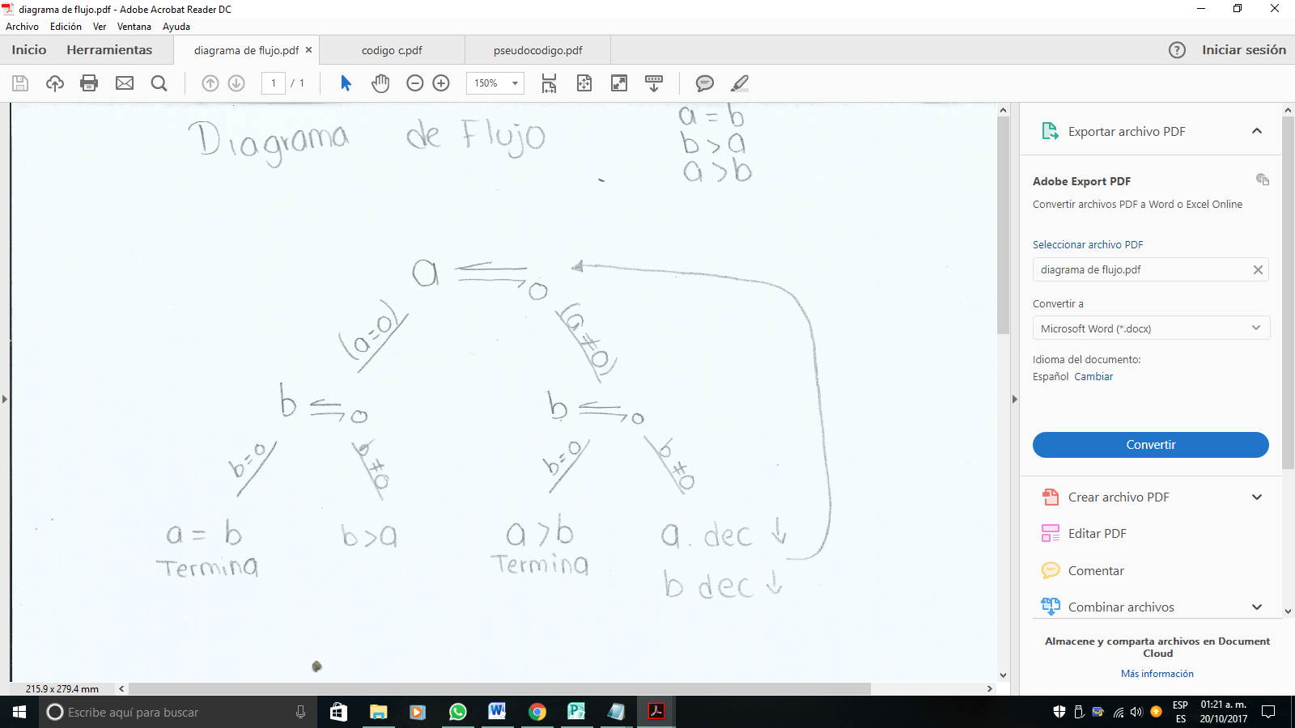

Pseudocodigo:

